АДМИНИСТРАЦИЯ МОКОВСКОГО СЕЛЬСОВЕТА
КУРСКОГО РАЙОНА

ПОСТАНОВЛЕНИЕ

«26» декабря 2023 года № 411

«О внесении изменений в постановление Администрации Моковского сельсовета Курского района Курской области от 29 декабря 2017 г. № 325 «Об утверждении муниципальной программы «Формирование комфортной городской среды» на территории муниципального образования «Моковский сельсовет» Курского района Курской области»

В соответствии с постановлением Администрации Курской области от 19.10.2022г. № 1164-па «О внесении изменений в государственную программу Курской области «Формирование комфортной городской среды в Курской области» Администрация Моковского сельсовета Курского района ПОСТАНОВЛЯЕТ:

1. Внести в Постановление Администрации Моковского сельсовета Курского района Курской области от 29 декабря 2017 г. № 325 «Об утверждении муниципальной программы «Формирование современной городской среды» на территории муниципального образования «Моковский сельсовет» Курского района Курской области» изменения:
1.1. Изложить муниципальную программу «Формирование комфортной городской среды» на территории муниципального образования «Моковский сельсовет» Курского района Курской области» в новой редакции (прилагается);
2. Контроль за исполнением настоящего Постановления оставляю за собой.
3. Постановление вступает в силу со дня его подписания и подлежит размещению на официальном сайте Администрации Моковского сельсовета Курского района Курской области в информационно-телекоммуникационной сети «Интернет».

Глава Моковского сельсовета
Курского района Р.А. Воробьев

УТВЕРЖДЕНА
Постановлением Администрации
Моковского сельсовета
Курского района Курской области
от 29.12.2017 г. № 325
(в редакции Постановления
от 26.12.2023 г. № 411)

Муниципальная программа
«Формирование комфортной городской среды» на территории муниципального образования «Моковский сельсовет» Курского района Курской области»

Паспорт

Ответственный исполнитель муниципальной программы | Администрация Моковского сельсовета Курского района Курской области
Этапы и сроки реализации муниципальной программы | 2018-2025 годы  Муниципальная программа реализуется в один этап
Цель муниципальной программы | Повышение качества, комфорта, функциональности и эстетики городской среды на территории муниципального образования «Моковский сельсовет» Курского района Курской области.
Задачи муниципальной программы | 1. Обеспечение создания, содержания и развития объектов благоустройства на территории муниципального образования;  2. Повышение уровня вовлеченности заинтересованных граждан, организаций в реализацию мероприятий по благоустройству территорий муниципального образования.
Подпрограмма муниципальной программы | Подпрограммы не предусмотрены
Целевые показатели (индикаторы) муниципальной программы | 1. Доля реализованных проектов благоустройства дворовых территорий (полностью освещенных, оборудованных местами для проведения досуга и отдыха разными группами населения (спортивные площадки, детские площадки и т.д.), малыми архитектурными формами) в общем количестве реализованных в течение планового года проектов благоустройства дворовых территорий, %;  2. Доля реализованных проектов благоустройства общественных территорий в общем количестве реализованных в течение планового года проектов благоустройства общественных территорий, %;  3. Доля дворовых территорий, благоустройство которых выполнено при участии граждан, организаций в соответствующих мероприятиях, в общем количестве реализованных в течение планового года проектов благоустройства дворовых территорий, %;  4. Количество благоустроенных дворовых территорий, ед.;  5.Количество благоустроенных общественных территорий, ед.  6. Доля граждан, принявших участие в решении вопросов развития городской среды от общего количества граждан в возрасте от 14 лет, проживающих в муниципальном образовании;  7. Доля реализации муниципальным образованием мероприятий по цифровизации городского хозяйства;  8. Доля объема закупок оборудования имеющего российское происхождение, в том числе оборудования, закупаемого при выполнении работ, в общем объеме оборудования (детские и спортивные комплексы);  9. Показатель реализации муниципальным образованием мероприятий по цифровизации городского хозяйства
Объемы и источники финансирования муниципальной программы | Общий объем средств, направленных на реализацию муниципальной программы на 2018-2025 годы составит 16 626 079 руб. 26 коп., из них:  -средства федерального бюджета 10 452 068,19 рублей;  -средства областного бюджета 428 855,18 рублей;  -средства местного бюджета 5 745 155,89 рублей,  в том числе по годам:
Объемы и источники финансирования муниципальной программы | Год | Средства местного бюджета | Средства федерального бюджета | Средства областного бюджета
Объемы и источники финансирования муниципальной программы | 2018  2019  2020  2021  2022  2023  2024  2025 | 143 529,0 руб.  161 161,0 руб.  36 581,0 руб.  23 359,0 руб.  303 047,69 руб.  1 795 857,80 руб.  3 181 620,40 руб.  100 000,00 руб. | 1 128 391,74 руб.  1 987 556,62 руб.  1 916 815,76 руб.  1 357 157,90 руб.  1 132 164,94 руб.  1 381 856,18 руб.  1 548 125,05 руб.  0,0 руб. | 168 610,26 руб.  40 562,38 руб.  42 508,24 руб.  27 697,10 руб.  24 664,43 руб.  65 623,82 руб.  59 188,95 руб.  0,0 руб.
Ожидаемые результаты реализации муниципальной программы | Приведение в нормативное состояние 1 –ой дворовой территории МКД, площадью 1235,0 кв. м. в д. 1-я Моква Моковского сельсовета Курского района Курской области, доведение уровня благоустройства дворовых территорий МКД до 100,0 %;  Приведение в нормативное состояние 4-х муниципальных территорий общего пользования, площадью 4550 кв.м. в д. 1-я Моква Моковского сельсовета Курского района Курской области, доведение уровня благоустройства общественных территорий до 100,0 %.

1. Общая характеристика состояния благоустройства д. 1-я Моква Моковского сельсовета Курского района Курской области, в том числе формулировки основных проблем в указанной сфере и прогноз ее развития
Муниципальная программа «Формирование комфортной городской среды» на территории муниципального образования «Моковский сельсовет» Курского района Курской области» (далее - муниципальная программа) направлена на повышение уровня благоустройства дворовых и общественных территорий Моковского сельсовета, а также приведение территории муниципального образования в надлежащее санитарное и эстетическое состояние, руководствуясь при этом Правилами благоустройства территории Моковского сельсовета Курского района Курской области, утвержденными решением Собрания депутатов Моковского сельсовета Курского района от 24.11.2017г. № 21-6-6 (в ред. решения Собрания депутатов Моковского сельсовета Курского района от 14.02.2019г. № 70-6-18).
1. Характеристика благоустройства дворовых территорий.
На территории Моковского сельсовета один многоквартирный жилой дом.
Под дворовыми территориями многоквартирных домов понимается совокупность территорий, прилегающих к многоквартирным домам, с расположенными на них объектами, предназначенными для обслуживания и эксплуатации таких домов, и элементами благоустройства этих территорий, в том числе парковками (парковочными местами), тротуарами и автомобильными дорогами, включая автомобильные дороги, образующие проезды к территориям, прилегающим к многоквартирным домам.
Благоустройство дворов жилищного фонда на сегодняшний день в Моковском сельсовете не отвечает нормативным требованиям.
Пришло в негодность асфальтовое покрытие дворовых проездов и тротуаров. Асфальтобетонное покрытие на 50% дворовых территорий имеет высокий физический износ.
Недостаточно производились работы во дворах по уходу за зелеными насаждениями, недостаточно осуществлялась посадка деревьев и кустарников. Зеленые насаждения на дворовых территориях представлены, в основном, зрелыми или перестойными деревьями, в палисадниках не устроены цветники.
В некоторых дворах отсутствует необходимый набор малых архитектурных форм и обустроенных площадок. Отсутствуют специально обустроенные стоянки для автомобилей, что приводит к их хаотичной парковке.
Состояние дворовых территорий является важным фактором формирования благоприятной городской среды.
Проблемы восстановления и ремонта асфальтового покрытия дворов, озеленения, либо вертикальной планировки на сегодня весьма актуальны и не решены в полном объеме в связи с отсутствием управляющей компании т.к. способ управления МКД собственниками МКД был выбран как способ «самоуправление».
В то же время в вопросах благоустройства дворовых территорий имеется ряд проблем:
отсутствие четких границ между муниципальной и дворовой территорией;
отсутствие инфраструктуры для различных групп пользователей (пенсионеры, дети, маломобильные группы населения, собаководы, автомобилисты, молодые люди и др.).
Для решения указанных проблем необходимо решить ряд задач.
Формирование границ на территории необходимо для обеспечения комфорта и безопасности разных групп пользователей.
Для разностороннего развития детей необходима организация площадок, которые отвечают интересам различных возрастных групп.
Для отдыха взрослого населения следует оборудовать площадки как для занятий спортом, так и для тихого отдыха.
Обеспечение доступности для маломобильных групп населения, в т.ч. создание безбарьерной среды для маломобильных граждан.
Высадка деревьев и кустарников (озеленение) способствует повышению климатического комфорта во дворах: защите от шума и ветра, солнца, выхлопных газов.
Вовлечение граждан и организаций в реализацию мероприятий по благоустройству дворовых территорий сформирует положительное отношение граждан, в т.ч. молодежи к собственному муниципальному образованию.
Пространство двора ограничено, и в каждом конкретном случае требуется делать выбор между тем или иным решением. Такие решения необходимо принимать совместно с жителями.
Основным методом решения проблемы должно стать благоустройство дворовых территорий, которое представляет из себя совокупность мероприятий, направленных на создание и поддержание функционально, экологически и эстетически организованной среды, улучшение содержания и безопасности дворовых территорий.
Реализация муниципальной программы позволит создать благоприятные условия среды обитания, повысить комфортность проживания населения поселения, увеличить площадь озеленения территорий, обеспечить более эффективную эксплуатацию дворовых территорий жилых домов, улучшить условия для отдыха и занятий спортом;
2. Характеристика сферы благоустройства общественных территорий.
Внешний облик поселения, его эстетический вид во многом зависят от степени благоустроенности территории, от площади озеленения.
Общественные территории – это территории муниципального образования соответствующего функционального назначения (площади, пешеходные зоны, улицы, скверы, парки, иные территории).
На территории Моковского сельсовета за счет средств местного бюджета проводились работы по благоустройству общественных территорий. В основном мероприятия были направленны на организацию уличного освещения поселения, очистке территории поселения от бытовых отходов.
Однако в Моковском сельсовете наблюдается нехватка благоустроенных зеленых зон для отдыха и занятия спортом. Озелененные территории формируют благоприятную и комфортную среду для жителей поселения, выполняют рекреационные и санитарно-защитные функции.
Проблемы общественных территорий муниципального образования:
- отсутствие необходимого количества качественных зон отдыха;
- неудовлетворительное состояние малых архитектурных форм;
- сокращение зеленых насаждений;
- отсутствие инфраструктуры для различных групп пользователей, в т.ч. для маломобильных групп населения;
- засоренность территорий бытовыми отходами.
Для решения указанных проблем необходимо решить ряд задач:
создание зеленых зон для отдыха граждан будет способствовать улучшению экологической обстановки, совершенствованию эстетического состояния территории, увеличению площади благоустроенных зеленых насаждений, предотвращению сокращения зеленых насаждений;
обеспечение доступности для маломобильных групп населения обеспечит создание без барьерной среды для данной группы населения в зоне общественных территорий;
привитие жителям любви и уважения к своему селу, к соблюдению чистоты и порядка на территории поселения и вовлечение граждан и организаций в реализацию мероприятий по благоустройству общественных территорий сформирует положительное отношение граждан, в т.ч. молодежи к собственному муниципальному образованию.
Для обеспечения благоустройства общественных территорий целесообразно проведение таких мероприятий, как озеленение, уход за зелеными насаждениями; устройство пешеходных дорожек, освещение территорий; обустройство площадок для отдыха, детских, спортивных площадок; установка скамеек и урн, контейнеров для сбора мусора; обеспечение физической, пространственной и информационной доступности общественных территорий для инвалидов и других маломобильных групп населения.
Выполнение всего комплекса работ, предусмотренных Программой, повысит благоустройство и придаст привлекательность общественным территориям Моковского сельсовета.
Предельная дата заключения соглашений по результатам закупки товаров, работ и услуг для обеспечения муниципальных нужд в целях реализации муниципальных программ – 1 апреля года предоставления субсидии, за исключением:
случаев обжалования действий (бездействия) заказчика и (или) комиссии по осуществлению закупок и (или) оператора электронной площадки при осуществлении закупки товаров, работ, услуг в порядке, установленном законодательством Российской Федерации, при которых срок заключения таких соглашений продлевается на срок указанного обжалования;
случаев проведения повторного конкурса или новой закупки, если конкурс признан не состоявшимся по основаниям, предусмотренным законодательством Российской Федерации, при которых срок заключения таких соглашений продлевается на срок проведения конкурсных процедур;
случаев заключения таких соглашений в пределах экономии средств при расходовании субсидии в целях реализации муниципальных программ, в том числе мероприятий по цифровизации городского хозяйства, включенных в муниципальную программу, при которых срок заключения таких соглашений продлевается на срок до 15 декабря года предоставления субсидии).

2. Приоритеты, цели и задачи муниципальной программы

Приоритетами муниципальной политики в области благоустройства является комплексное развитие инфраструктуры поселения на основе единых подходов.
Основной целью муниципальной программы является - повышение качества, комфорта, функциональности и эстетики городской среды на территории муниципального образования «Моковский сельсовет» Курского района Курской области.
Основные задачи муниципальной программы, направленные на достижение вышеуказанных целей, заключаются в следующем:
1. Обеспечение создания, содержания и развития объектов благоустройства на территории муниципального образования;
2. Повышение уровня вовлеченности заинтересованных граждан, организаций в реализацию мероприятий по благоустройству территорий муниципального образования.
Целевыми индикаторами являются:
Доля участия населения в мероприятиях, проводимых в рамках Программы, %.

3. Сведения о показателях (индикаторах) и ожидаемых результатах муниципальной программ
Состав целевых показателей (индикаторов) сформирован с учётом методических рекомендаций по подготовке государственных программ субъектов Российской Федерации и муниципальных программ формирования комфортной городской среды в рамках реализации федерального проекта «Формирование комфортной городской среды», утвержденных приказом Министерства строительства и жилищно-коммунального хозяйства от 18.03.2019 №162/пр.
Целевыми индикаторами и показателями муниципальной программы являются:
1. Доля реализованных проектов благоустройства дворовых территорий (полностью освещенных, оборудованных местами для проведения досуга и отдыха разными труппами населения (спортивные площадки, детские площадки и т.д.), малыми архитектурными формами) в общем количестве реализованных в течение планового года проектов благоустройства дворовых территорий, %;
2. Доля реализованных проектов благоустройства общественных территорий в общем количестве реализованных в течение планового года проектов благоустройства общественных территорий, %;
3. Доля дворовых территорий, благоустройство которых выполнено при участии граждан, организаций в соответствующих мероприятиях, в общем количестве реализованных в течение планового года проектов благоустройства дворовых территорий, %;
4. Количество благоустроенных дворовых территорий, ед.;
5. Количество благоустроенных общественных территорий, ед.
Показатель 1 «Доля реализованных проектов благоустройства дворовых территорий (полностью освещенных, оборудованных местами для проведения досуга и отдыха разными труппами населения (спортивные площадки, детские площадки и т.д.), малыми архитектурными формами) в общем количестве реализованных в течение планового года проектов благоустройства дворовых территорий»:
1 | Наименование показателя | Доля реализованных проектов благоустройства дворовых территорий (полностью освещенных, оборудованных местами для проведения досуга и отдыха разными труппами населения (спортивные площадки, детские площадки и т.д.), малыми архитектурными формами) в общем количестве реализованных в течение планового года проектов благоустройства дворовых территорий
2 | Единица измерения | Процент
3 | Определение показателя | Показатель характеризует долю полностью благоустроенных дворовых территорий
4 | Временные характеристики | Ежегодно по состоянию на конец года
5 | Алгоритм формирования показателя и методические пояснения к показателю | Показатель рассчитывается ежегодно и определяется отношением количества дворовых территорий, полностью благоустроенных в течение отчетного года, к общему количеству дворовых территорий, подлежащих благоустройству в отчетном году.  Показатель не требует включения в план статистических работ, в связи с чем методика расчета показателя не приводится.
6 | Ответственный за сбор и предоставление информации | Администрация Моковского сельсовета Курского района Курской области
Показатель 2 «Доля реализованных проектов благоустройства общественных территорий в общем количестве реализованных в течение планового года проектов благоустройства общественных территорий»:
1 | Наименование показателя | Доля реализованных проектов благоустройства общественных территорий в общем количестве реализованных в течение планового года проектов благоустройства общественных территорий.
2 | Единица измерения | Процент
3 | Определение показателя | Показатель характеризует долю реализованных проектов благоустройства общественных территорий
4 | Временные характеристики | Ежегодно по состоянию на конец года
5 | Алгоритм формирования показателя и методические пояснения к показателю | Показатель рассчитывается ежегодно и определяется отношением количества реализованных в течение отчетного года проектов благоустройства общественных территорий, к общему количеству общественных территорий, подлежащих благоустройству в отчетном году.  Показатель не требует включения в план статистических работ, в связи с чем методика расчета показателя не приводится.
6 | Ответственный за сбор и предоставление информации | Администрация Моковского сельсовета Курского района Курской области
Показатель 3 «Доля дворовых территорий, благоустройство которых выполнено при участии граждан, организаций в соответствующих мероприятиях, в общем количестве реализованных в течение планового года проектов благоустройства дворовых территорий»:
1 | Наименование показателя | Доля дворовых территорий, благоустройство которых выполнено при участии граждан, организаций в соответствующих мероприятиях, в общем количестве реализованных в течение планового года проектов благоустройства дворовых территорий
2 | Единица измерения | Процент
3 | Определение показателя | Показатель характеризует долю дворовых территорий, благоустройство которых выполнено при участии граждан, организаций в соответствующих мероприятиях, в общем количестве реализованных в течение планового года проектов благоустройства дворовых территорий
4 | Временные характеристики | Ежегодно по состоянию на конец года
5 | Алгоритм формирования показателя и методические пояснения к показателю | Показатель рассчитывается ежегодно и определяется отношением количества дворовых территорий, благоустроенных в течение отчетного года, благоустройство которых выполнено при участии граждан, организаций в соответствующих мероприятиях, к общему количеству дворовых территорий, подлежащих благоустройству в отчетном году.  Показатель не требует включения в план статистических работ, в связи с чем методика расчета показателя не приводится.
6 | Ответственный за сбор и предоставление информации | Администрация Моковского сельсовета Курского района Курской области

Показатель 4 «Количество благоустроенных дворовых территорий»:
1 | Наименование показателя | Количество благоустроенных дворовых территорий
2 | Единица измерения | Единиц
3 | Определение показателя | Показатель характеризует количество благоустроенных дворовых территорий
4 | Временные характеристики | Ежегодно по состоянию на конец года
5 | Алгоритм формирования показателя и методические пояснения к показателю | Показатель рассчитывается ежегодно и определяется количеством благоустроенных дворовых территорий.  Показатель не требует включения в план статистических работ, в связи с чем методика расчета показателя не приводится.
6 | Ответственный за сбор и предоставление информации | Администрация Моковского сельсовета Курского района Курской области

Показатель 5 «Количество благоустроенных общественных территорий»:
1 | Наименование показателя | Количество благоустроенных общественных территорий
2 | Единица измерения | Единиц
3 | Определение показателя | Показатель характеризует количество благоустроенных общественных территорий
4 | Временные характеристики | Ежегодно по состоянию на конец года
5 | Алгоритм формирования показателя и методические пояснения к показателю | Показатель рассчитывается ежегодно и определяется количеством благоустроенных общественных территорий.  Показатель не требует включения в план статистических работ, в связи с чем методика расчета показателя не приводится.
6 | Ответственный за сбор и предоставление информации | Администрация Моковского сельсовета Курского района Курской области
Сведения о показателях (индикаторах) муниципальной программы представлены в Приложении №1 к муниципальной программе.
Реализация муниципальной программы позволит достичь следующих результатов:
1. приведение в нормативное состояние 1 –ой дворовой территории МКД, площадью 1235,0 кв. м. в д. 1-я Моква Моковского сельсовета Курского района Курской области, доведение уровня благоустройства дворовых территорий МКД до 100,0 %;
2. приведение в нормативное состояние 4-х муниципальных территорий общего пользования, площадью 4550 кв.м. в д. 1-я Моква Моковского сельсовета Курского района Курской области, доведение уровня благоустройства общественных территорий до 100,0 %.
4. Сроки и этапы реализации муниципальной программы

Муниципальная программа реализуется в период 2018-2025 годы. Этапы реализации муниципальной программы не выделяются.

5. Основные мероприятия, направленные на достижение целей и задач в сфере реализации муниципальной программы

В рамках муниципальной программы осуществляется основное мероприятие «Реализация регионального проекта «Формирование комфортной городской среды».
В рамках данного основного мероприятия предусмотрено:
1) Благоустройство дворовых территорий поселения, которое включает в себя:
а) инвентаризация и оценка состояния дворовых территорий многоквартирных домов, по результатам которых составляется паспорт благоустройства дворовой территории в соответствии с требованиями, установленными нормативным актом Администрации Моковского сельсовета Курского района Курской области;
б) оценка предложений заинтересованных лиц о включении дворовой территории, нуждающейся в благоустройстве и подлежащей благоустройству в 2018-2025гг.;
в) составление адресного перечня всех дворовых территорий многоквартирных домов, нуждающихся в благоустройстве и подлежащих благоустройству в 2018-2025гг.;
г) разработка и изготовление дизайн-проекта, проектно-сметной документации в целях благоустройства дворовой территории;
д) ремонт дворовых проездов, и (или) обеспечение освещения дворовых территорий, и (или) установка скамеек, и (или) урн, установка бордюров, устройство и (или) ремонт территории перед подъездом многоквартирного дома, ремонт и (или) устройство (асфальтирование) тротуара, если он отсутствует на дворовой территории (далее - минимальный перечень работ по благоустройству).
Минимальный перечень работ по благоустройству дворовых территорий многоквартирных домов, с приложением визуализированного перечня образцов элементов благоустройства, предполагаемых к размещению на дворовой территории приведен в Приложении № 8 к муниципальной программе.
Нормативная стоимость (единичные расценки) работ по благоустройству дворовых территорий, входящих в состав минимального перечня работ приведен в Приложении № 10 к муниципальной программе.
Минимальный перечень работ может быть реализован при наличии решения собственников помещений в многоквартирном доме, дворовая территория которого благоустраивается, о принятии созданного в результате благоустройства имущества в состав общего имущества многоквартирного дома.
Доля финансового участия заинтересованных лиц в выполнении минимального перечня работ по благоустройству дворовых территорий не предусмотрена.
Заинтересованные лица принимают участие в реализации мероприятий по благоустройству дворовых территорий в рамках минимального перечня работ по благоустройству в форме трудового участия.
Под формой трудового участия понимается неоплачиваемая трудовая деятельность заинтересованных лиц, имеющая социально полезную направленность, не требующая специальной квалификации и организуемая для выполнения минимального перечня работ по благоустройству дворовых территорий.
Организация трудового участия осуществляется заинтересованными лицами в соответствии с решением общего собрания собственников помещений в многоквартирном доме, дворовая территория которого подлежит благоустройству, оформленным соответствующим протоколом общего собрания собственников помещений в многоквартирном доме.
Трудовое участие граждан может быть внесено в виде следующих мероприятий, не требующих специальной квалификации, таких как:
субботники;
подготовка дворовой территории к началу работ (земляные работы);
участие в строительных работах:
демонтаж старого оборудования, установка уличной мебели, зачистка от ржавчины, окрашивание элементов благоустройства;
участие в озеленении территории: высадка растений, создание клумб, уборка территории;
обеспечение благоприятных условий для работников подрядной организации, выполняющей работы (например, организация горячего чая).
В качестве документов (материалов), подтверждающих трудовое участие, могут быть представлены отчет о выполнении работ, включающий информацию о проведении мероприятия с трудовым участием граждан, отчет совета многоквартирного дома, лица, управляющего многоквартирным домом, о проведении мероприятия с трудовым участием граждан. При этом рекомендуется в качестве приложения к такому отчету представлять фото-, видеоматериалы, подтверждающие проведение мероприятия с трудовым участием граждан.
е) оборудование детских и (или) спортивных площадок, автомобильных парковок, контейнерных площадок, озеленение территорий, иные виды работ (далее - дополнительный перечень работ по благоустройству).
Дополнительный перечень работ по благоустройству реализуется только при условии реализации работ, предусмотренных минимальным перечнем работ по благоустройству.
Дополнительный перечень работ по благоустройству дворовых территорий многоквартирных домов, с приложением визуализированного перечня образцов элементов благоустройства, предполагаемых к размещению на дворовой территории приведен в Приложении № 9 к муниципальной программе.
Дополнительный перечень работ может быть реализован при наличии решения собственников помещений в многоквартирном доме, дворовая территория которого благоустраивается, о принятии созданного в результате благоустройства имущества в состав общего имущества многоквартирного дома, а также при софинансировании собственниками помещений многоквартирного дома работ по благоустройству дворовых территорий в размере не менее 20% стоимости выполнения таких работ. Такое условие распространяется на дворовые территории, включенные в соответствующую программу после вступления в силу постановления Правительства Российской Федерации от 09.02.2019г. № 106 «О внесении изменений в приложение №15 к государственной программе Российской Федерации «Обеспечение доступным и комфортным жильем и коммунальными услугами граждан Российской Федерации»
Форма участия заинтересованных лиц в выполнении дополнительного перечня работ по благоустройству дворовых территорий многоквартирных домов – финансовое и трудовое. Финансовое участие заинтересованных лиц в выполнении мероприятий по благоустройству подтверждается документально.
В качестве документов, подтверждающих финансовое участие, могут быть представлены копии платежных поручений о перечислении средств или внесении средств на счет, открытый в порядке, установленном Администрацией Моковского сельсовета, копия ведомости сбора средств с физических лиц, которые впоследствии также вносятся на счет, открытый в порядке, установленном Администрацией Моковского сельсовета.
Порядок аккумулирования и расходования средств заинтересованных лиц, направляемых на выполнение дополнительного перечня работ по благоустройству дворовых территорий и механизм контроля за их расходованием, а также порядок и форма участия (финансовое и (или) трудовое граждан в выполнении указанных работ приведен в Приложении № 11 к муниципальной программе.
Адресный перечень многоквартирных домов, дворовые территории которых отобраны и подлежат благоустройству в 2018-2025 годы, приведен в Приложении № 5 к настоящей муниципальной программе.
Порядок разработки, обсуждения с заинтересованными лицами и утверждения дизайн - проекта благоустройства дворовой территории, включенных в муниципальную программу на 2018-2025 годы приведен в Приложении № 12 к муниципальной программе.
Муниципальное образование «Моковский сельсовет» вправе:
- исключить из адресного перечня дворовых и общественных территорий, подлежащих благоустройству в рамках реализации муниципальной программы, территории, расположенные вблизи многоквартирных домов, физический износ основных конструктивных элементов (крыша, стены, фундамент) которых превышает 70%, а также территории, которые планируются к изъятию для муниципальных или государственных нужд в соответствии с генеральным планом соответствующего поселения, при условии одобрения решения об исключении указанных территорий из адресного перечня дворовых территорий и общественных территорий межведомственной комиссией в порядке, установленном такой комиссией;
- право муниципального образования исключать из адресного перечня дворовых территорий, подлежащих благоустройству в рамках реализации муниципальной программы, дворовые территории, собственники помещений многоквартирных домов которых приняли решение об отказе от благоустройства дворовой территории в рамках реализации соответствующей программы или не приняли решения о благоустройстве дворовой территории в сроки, установленные соответствующей программой. При этом исключение дворовой территории из перечня дворовых территорий, подлежащих благоустройству в рамках реализации муниципальной программы, возможно только при условии одобрения соответствующего решения муниципального образования межведомственной комиссией в порядке, установленном такой комиссией;
- мероприятия по проведению работ по образованию земельных участков, на которых расположены многоквартирные дома, работы по благоустройству дворовых территорий которых софинансируются из бюджета субъекта Российской Федерации;
условие о предельной дате заключения соглашений по результатам закупки товаров, работ и услуг для обеспечения муниципальных нужд в целях реализации муниципальных программ не позднее 1 апреля года, за исключением:
случаев обжалования действий (бездействия) заказчика и (или) комиссии по осуществлению закупок и (или) оператора электронной площадки при осуществлении закупки товаров, работ, услуг в порядке, установленном законодательством Российской Федерации, при которых срок заключения таких соглашений продлевается на срок указанного обжалования;
случаев проведения повторного конкурса или новой закупки, если конкурс признан не состоявшимся по основаниям, предусмотренным законодательством Российской Федерации, при которых срок заключения таких соглашений продлевается на срок проведения конкурсных процедур;
случаев заключения таких соглашений в пределах экономии средств при расходовании субсидии в целях реализации муниципальных программ, в том числе мероприятий по цифровизации городского хозяйства, включенных в муниципальную программу, при которых срок заключения таких соглашений продлевается на срок до 15 декабря года предоставления субсидии);
2) Благоустройство общественных территорий, которое включает в себя:
а) инвентаризация и анализ благоустроенности общественных территорий, по результатам которых составляется паспорт благоустройства общественной территории в соответствии с требованиями, установленными нормативным актом Администрации Моковского сельсовета;
б) рассмотрение и оценка предложений граждан, организаций на включение в адресный перечень всех общественных территорий, нуждающихся в благоустройстве и подлежащих благоустройству в 2018-2025гг. в соответствии с Порядком представления, рассмотрения и оценки предложений граждан, организаций о включении общественной территории в муниципальную программу «Формирование комфортной городской среды» на территории муниципального образования «Моковский сельсовет» Курского района Курской области», подлежащих благоустройству в 2018-2025 годах утвержденным постановлением Администрации Моковского сельсовета Курского района № 223 от 25 сентября 2017 года;
в) разработка и изготовление дизайн-проекта, проектно-сметной документации в целях благоустройства общественной территории;
г) благоустройство скверов;
д) благоустройство набережной;
е) устройство или реконструкция детской площадки;
ж) благоустройство территории вокруг памятника.
С целью благоустройства данных объектов могут проводится работы по устройству и ремонту пешеходных тротуаров, дорожек и мостов, обустройству цветников и газонов, посадке новых и вырубке аварийных деревьев, установке урн, скамеек и малых архитектурных форм, обеспечение физической, пространственной и информационной доступности общественных территорий для инвалидов и других маломобильных групп населения, озеленению общественных территорий и т.п.).
Перечень общественных территорий, подлежащих благоустройству в 2018-2025 годы, с перечнем видов работ, планируемых к выполнению, а также иные мероприятия по благоустройству, определенные Администрацией Моковского сельсовета Курского района, подлежащие реализации в 2018-2025 годы приведен в Приложении № 6 к муниципальной программе.
3) Благоустройство объектов недвижимого имущества (включая объекты незавершенного строительства) и земельных участков, находящихся в собственности (пользовании) юридических лиц и индивидуальных предпринимателей, которые подлежат благоустройству не позднее 2025 года за счет средств указанных лиц в соответствии с требованиями утвержденных в муниципальном образовании правил благоустройства;
Адресный перечень объектов недвижимого имущества (включая объекты незавершенного строительства) и земельных участков, находящихся в собственности (пользовании) юридических лиц и индивидуальных предпринимателей, которые подлежат благоустройству не позднее 2025 года за счет средств указанных лиц в соответствии с заключенными с органами местного самоуправления приведен в Приложении № 7 к муниципальной программе;
4) Инвентаризация уровня благоустройства индивидуальных жилых домов и земельных участков, предоставленных для их размещения, с заключением по результатам инвентаризации соглашений с собственниками (пользователями) указанных домов (собственниками (пользователями) земельных участков) об их благоустройстве не позднее 2025 года в соответствии с требованиями утвержденных в муниципальном образовании правил благоустройства Моковского сельсовета Курского района Курской области, утвержденных решением Собрания депутатов Моковского сельсовета Курского района Курской области от 24.11.2017 г. № 21-6-6;
5) Вовлечение граждан, организаций в реализацию мероприятий в сфере формирования комфортной городской среды.
В ходе реализации мероприятия проводится:
- информирование граждан о проводимых мероприятиях по благоустройству дворовых и общественных территорий;
- софинансирование мероприятий по благоустройству дворовых территорий многоквартирных домов;
- обсуждение общественных территорий, подлежащих благоустройству;
- трудовое участие граждан, организаций и иных лиц в реализации мероприятий по благоустройству;
6) Публикация материалов в местных СМИ, мониторинг работы в ГИС ЖКХ.
Администрация Моковского сельсовета Курского района обеспечивает:
- обязательное размещение в информационно-телекоммуникационной сети "Интернет" муниципальной программы и иных материалов по вопросам формирования комфортной городской среды, которые выносятся на общественное обсуждение, и результатов этих обсуждений, а также направлении гражданами своих предложений в электронной форме;
- обеспечивает возможность проведения голосования по отбору общественных территорий, подлежащих благоустройству в рамках реализации муниципальной программы, в электронной форме в информационно-телекоммуникационной сети "Интернет" (в случаях необходимости определения общественных территорий, подлежащих благоустройству в первоочередном порядке на территории Моковского сельсовета Курского района Курской области);
- проведение общественных обсуждений проекта муниципальной программы, в том числе в электронной форме в информационно-телекоммуникационной сети "Интернет" (срок обсуждения - не менее 30 календарных дней со дня опубликования таких проектов муниципальных программ), в том числе при внесении в них изменений;
- размещение в информационно-телекоммуникационной сети "Интернет" документов о составе общественной комиссии, созданной в соответствии с постановлением Правительства РФ от 10.02.2017г. № 169, протоколов и графиков заседаний указанной общественной комиссии.
Перечень основных мероприятий программы приведен в Приложении № 2 к муниципальной программе.

6.Обобщенная характеристика мер правового регулирования муниципальной программы
Основной мерой в сфере правового регулирования реализации муниципальной программы является принятие нормативных, правовых актов в соответствии с изменением действующего законодательства.
7. Прогноз сводных показателей муниципальных заданий по этапам реализации программы (при оказании муниципальными учреждениями муниципальных услуг (работ) в рамках муниципальной программы
Выполнение муниципальных заданий в рамках муниципальной программы не предусмотрено.
8. Информация об участии предприятий и организаций независимо от их организационно-правовых форм и форм собственности, а также государственных внебюджетных фондов в реализации муниципальной программы
Предприятия и организации, а также государственные внебюджетные фонды в реализации муниципальной программы участия не принимают.
9. Обоснование выделения муниципальных подпрограмм
Муниципальная программа не включает реализацию подпрограмм.
- Обоснование объема финансовых ресурсов, необходимых для реализации муниципальной программы
Финансирование мероприятий муниципальной программы осуществляется за счет средств федерального, областного и местного бюджетов.
Сведения о средствах местного бюджета, направляемых на реализацию муниципальной программы, указаны в Приложении № 3 к муниципальной программе.
Сведения о ресурсном обеспечении и прогнозной (справочной) оценке расходов федерального, областного и местного бюджетов на реализацию целей муниципальной программы указаны в Приложении № 4 к муниципальной программе.
Общий объем средств, направленных на реализацию муниципальной программы в 2018–2025 годы составит 16 626 079,26 руб., из них:
-средства федерального бюджета 10 452 068,19 рублей;
-средства областного бюджета 428 855,18 рублей;
-средства местного бюджета 5 745 155,89 рублей
в том числе по годам:
Год | Средства местного бюджета | Средства федерального бюджета | Средства областного бюджета
2018  2019  2020  2021  2022  2023  2024  2025 | 143 529,0 руб.  161 161,0 руб.  36 581,0 руб.  23 359,0 руб.  303 047,69 руб.  1 795 857,80 руб.  3 181 620,40 руб.  100 000,0 руб. | 1 128 391,74 руб.  1 987 556,62 руб.  1 916 815,76 руб.  1 357 157,90 руб.  1 132 164,94 руб.  1 381 856,18 руб.  1 548 125,05 руб.  0,0 руб. | 168 610,26 руб.  40 562,38 руб.  42 508,24 руб.  27 697,10 руб.  24 664,43 руб.  65 623,82 руб.  59 188,95 руб.  0,0 руб.
.Выделение дополнительных объемов ресурсов позволит увеличить объемы работ по благоустройству.
11. Анализ рисков реализации муниципальной программы
На основе анализа мероприятий, предлагаемых для реализации в рамках муниципальной программы, выделены следующие риски ее реализации:
1). Риски, которые связаны с изменениями внешней среды, и которыми невозможно управлять в рамках реализации программы:
- риски ухудшения состояния экономики, которые могут привести к снижению бюджетных доходов, ухудшению динамики основных макроэкономических показателей, в том числе повышению инфляции, снижению темпов экономического роста, инвестиционной активности и доходов населения.
- риски возникновения обстоятельств непреодолимой силы, в том числе природных и техногенных катастроф и катаклизмов, что может отразиться самым негативным образом на состояния жилищного фонда, а также потребовать концентрации средств бюджетов различного уровня на преодоление последствий таких катастроф. На качественном уровне такой риск для программы оценивается как умеренный. Возникновение данных рисков может привести к недофинансированию запланированных мероприятий всех подпрограмм;
2) Финансовые риски связаны с возникновением бюджетного дефицита и недостаточным, вследствие этого, уровнем бюджетного финансирования, секвестрованием бюджетных расходов в данном секторе экономики.
Возникновение указанных рисков может привести к сокращению объемов финансирования запланированных мероприятий, прекращению финансирования ряда мероприятий и, как следствие, выполнению не в полном объеме или невыполнению как непосредственных, так и конечных результатов муниципальной программы.
Способами ограничения финансовых рисков выступают следующие меры:
- ежегодное уточнение объемов финансовых средств, предусмотренных на реализацию мероприятий муниципальной программы, в зависимости от достигнутых результатов;
- определение приоритетов для первоочередного финансирования расходов;
- планирование бюджетных расходов с применением методик оценки эффективности бюджетных расходов.
Минимизация данных рисков предусматривается путем привлечения внебюджетных и иных источников финансирования для реализации мероприятий муниципальной программы, применения механизмов государственно-частного партнерства;
3). В рамках реализации муниципальной программы может быть выделен риск недостаточной финансовой мотивации инвесторов, который может привести к недостижению целевых значений по ряду показателей реализации муниципальной программы из-за недостатка или отсутствия необходимого объёма средств, предусмотренных на финансирования мероприятий программы. Для сокращения возможных негативных последствий риска предусмотрены меры по организации целенаправленного мониторинга, в том числе усилению информационной, методической и консультационной поддержки потенциальных участников программы;
4). Правовые риски связаны с изменением федерального законодательства, длительностью формирования нормативной правовой базы, необходимой для эффективной реализации муниципальной программы. Это может привести к существенному увеличению планируемых сроков или изменению условий реализации мероприятий программы.
Для минимизации воздействия данной группы рисков в рамках реализации муниципальной программы планируется на этапе разработки проектов документов привлекать к их обсуждению основные заинтересованные стороны, которые впоследствии должны принять участие в их согласовании, а также проводить мониторинг планируемых изменений в федеральном законодательстве;
5). Информационные риски определяются отсутствием или частичной недостаточностью исходной отчетной и прогнозной информации, используемой в процессе разработки и реализации муниципальной программы.
С целью управления информационными рисками в ходе реализации муниципальной программы будет проводиться работа, направленная на:
- использование статистических показателей, обеспечивающих объективность оценки хода и результатов реализации муниципальной программы;
- выявление и идентификацию потенциальных рисков путем мониторинга основных параметров реализации налоговой, бюджетной, инвестиционной, демографической, социальной политики (социально-экономических и финансовых показателей);
- мониторинг и оценку исполнения целевых показателей (индикаторов) муниципальной программы, выявление факторов риска, оценку их значимости (анализ вероятности того, что произойдут события, способные отрицательно повлиять на конечные результаты реализации муниципальной программы);
6). Административные риски связаны с неэффективным управлением реализацией подпрограмм, низкой эффективностью взаимодействия заинтересованных сторон, что может повлечь за собой потерю управляемости, нарушение планируемых сроков реализации мероприятий муниципальной программы, невыполнение ее цели и задач, не достижение плановых значений показателей, нецелевое и/или неэффективное использование бюджетных средств, снижение качества выполнения мероприятий муниципальной программы.
Основными условиями минимизации административных рисков являются:
- формирование эффективной системы управления реализацией муниципальной программы и её подпрограмм;
- повышение эффективности взаимодействия участников реализации муниципальной программы;
- заключение и контроль реализации соглашений о взаимодействии с заинтересованными сторонами;
- создание системы мониторинга реализации муниципальной программы;
- своевременная корректировка мероприятий муниципальной программы.

7). Кадровые риски обусловлены определенным дефицитом высококвалифицированных кадров, что снижает эффективность работы и качество предоставляемых услуг.
Снижение влияния данной группы рисков предполагается посредством обеспечения подбора высококвалифицированных кадров и переподготовки (повышения квалификации) имеющихся специалистов, формирования резерва кадров.
Управление рисками реализации программы будет осуществляться в соответствии с действующим законодательством.
12. Методика оценки эффективности муниципальной программы
Оценка эффективности реализации муниципальной программы будет осуществляться с использованием целевых индикаторов и показателей (далее - показатели) выполнения муниципальной программы. Проведение текущего мониторинга и оценки степени достижения целевых значений показателей позволят анализировать ход выполнения муниципальной программы и принимать правильные управленческие решения.
Методика оценки эффективности муниципальной программы представляет собой алгоритм оценки ее фактической эффективности в процессе и по итогам реализации. Фактическая эффективность муниципальной программы основывается на оценке ее результативности с учетом объема ресурсов, направленных на реализацию муниципальной программы, а также реализовавшихся рисков и социально-экономических эффектов, оказывающих влияние на изменение ситуации в сфере транспортного комплекса.
Методика оценки эффективности муниципальной программы включает в себя проведение количественных оценок эффективности по следующим направлениям:
1) степень достижения запланированных результатов (достижения целей и решения задач муниципальной программы);
2) степень соответствия фактических затрат бюджета Моковского сельсовета Курского района Курской области запланированному уровню (оценка полноты использования средств бюджета) и эффективности использования средств бюджета Моковского сельсовета Курского района Курской области (оценка экономической эффективности достижения результатов);
3) степень реализации мероприятий муниципальной программы (сопоставление количества запланированных мероприятий программы и фактически выполненных).
Степень достижения запланированных результатов по каждому показателю муниципальной программы производится по формуле:
Тfi
Еi = --------- x 100%, где:
Тpi
Еi - степень достижения i-показателя муниципальной программы (процентов);
Тfi - фактическое значение показателя;
Тpi - установленное муниципальной программой целевое значение показателя.
Расчет результативности реализации муниципальной программы в целом проводится по формуле:
, где:
Е - степень достижения запланированных результатов результативность реализации муниципальной программы (процентов);
n - количество показателей муниципальной программы.
Степень соответствия фактических затрат бюджета Моковского сельсовета Курского района Курской области запланированному уровню финансирования муниципальной программы определяется по следующей формуле:
Кpoi = (Сfoi / Сpoi) x 100%, где:
Кpoi - степень соответствия фактических затрат бюджета Моковского сельсовета Курского района Курской области запланированному уровню финансирования i-основного мероприятия муниципальной программы;
Сfoi - сумма средств бюджета Моковского сельсовета Курского района Курской области, израсходованных на реализацию i-основного мероприятия муниципальной программы;
Сpoi - установленная муниципальной программой сумма средств бюджета Моковского сельсовета Курского района Курской области на реализацию i-основного мероприятия.
Расчет полноты использования средств бюджета Моковского сельсовета Курского района Курской области в целом по муниципальной программе проводится по формуле:
, где:
Кро - степень соответствия фактических затрат бюджета Моковского сельсовета Курского района Курской области запланированному уровню финансирования основных мероприятий муниципальной программы (процентов);
n - количество финансируемых основных мероприятий муниципальной программы.
Коэффициент эффективности использования средств, выделяемых из бюджета Моковского сельсовета Курского района Курской области, определяется по следующей формуле:
Е
Кеоi = ----------, где:
Кро

Кеоi - коэффициент эффективности использования средств, выделяемых из бюджета Моковского сельсовета Курского района Курской области;
Кро - полнота использования средств бюджета Моковского сельсовета Курского района Курской области на реализацию основных мероприятий муниципальной программы;
Е - степень достижения запланированных результатов результативность реализации основных мероприятий муниципальной программы;
4) степень реализации основных мероприятий муниципальной программы проводится на основании процентного сопоставления количества запланированных основных мероприятий муниципальной программы и фактически выполненных по следующей формуле:
М x 100%
ф
СТ = -------------, где:
М
пл

СТ - степень реализации основных мероприятий муниципальной программы;
М - количество основных мероприятий муниципальной
ф программы, фактически реализованных за отчетный период;
М - количество основных мероприятий муниципальной
пл программы, запланированных на отчетный период.
Вывод об эффективности (неэффективности) реализации муниципальной программы может определяться на основании следующих критериев:
Вывод об эффективности реализации муниципальной программы | Критерий оценки эффективности реализации муниципальной программы
Неэффективная | менее 0,5
Уровень эффективности удовлетворительный | 0,5 - 0,79
Эффективная | 0,8 - 1
Высокоэффективная | более 1

13. Мероприятия по инвентаризации уровня благоустройства индивидуальных жилых домов и земельных участков, предоставленных для их размещения
В ходе проведения мероприятий по инвентаризации уровня благоустройства индивидуальных жилых домов и земельных участков, предоставленных для их размещения, не выявлены объекты, требующие проведения дополнительных мероприятий по благоустройству в целях доведения уровня их благоустройства до общего уровня благоустройства на территории Моковского сельсовета Курского района Курской области.
Приложение № 1
к муниципальной программе «Формирование
комфортной городской среды» на территории
муниципального образования «Моковский сельсовет»
Курского района Курской области

СВЕДЕНИЯ
о показателях (индикаторах) муниципальной программы «Формирование комфортной городской среды» на территории муниципального образования «Моковский сельсовет» Курского района Курской области»
Наименование показателя (индикатора) | Ед.  измерения | Значение показателей
Наименование показателя (индикатора) | Ед.  измерения | 2018 г. | 2019 г. | 2020 г. | 2021 г. | 2022 г. | 2023 г. | 2024 г. | 2025 г.
Доля реализованных проектов благоустройства дворовых территорий (полностью освещенных, оборудованных местами для проведения досуга и отдыха разными труппами населения (спортивные площадки, детские площадки и т.д.), малыми архитектурными формами) в общем количестве реализованных в течение планового года проектов благоустройства дворовых территорий | % | 100,0 | 0 | 0 | 0 | 0 | 0 | - | -
Доля реализованных проектов благоустройства общественных территорий в общем количестве реализованных в течение планового года проектов благоустройства общественных территорий, %; | % | 100,0 | 100,0 | 100,0 | 100,0 | 100, | 100,0 | 100,0 | 100,0
Доля дворовых территорий, благоустройство которых выполнено при участии граждан, организаций в соответствующих мероприятиях, в общем количестве реализованных в течение планового года проектов благоустройства дворовых территорий | % | - | - | - | - | - | - | - | -
Количество благоустроенных дворовых территорий | ед. | 1 | 0 | 0 | 0 | 0 | 0 | 0 | 0
Количество благоустроенных общественных территорий | ед. | 1 | 1 | 1 | 1 | 1 | 1 | 1 | 1
Доля участия населения в мероприятиях, проводимых в рамках Программы | % | 20 | 30 | 40 | 50 | 60 | 70 | 80 | 90

Приложение № 2
к муниципальной программе «Формирование
комфортной городской среды» на
территории муниципального образования
«Моковский сельсовет» Курского района
Курской области»
№  п/п |  | Номер и наименование основного мероприятия | Ответственный исполнитель | Срок |  | Ожидаемый непосредственный результат (краткое описание) | Связь с показателями муниципальной программы
 |  | Номер и наименование основного мероприятия | Ответственный исполнитель | Начала реализации | Окончания  реализации | Ожидаемый непосредственный результат (краткое описание) | Связь с показателями муниципальной программы
1 |  | 2 | 3 | 4 | 5 | 6 | 7
Задача 1. Обеспечение создания, содержания и развития объектов благоустройства на территории муниципального образования.
1. | Основное мероприятие «Реализация регионального проекта «Формирование комфортной городской среды» |  | Администрация Моковского сельсовета Курского района | 2018 | 2054 | Приведение в нормативное состояние 1 –ой дворовой территории МКД, площадью 1235,0 кв. м. в д. 1-я Моква Моковского сельсовета Курского района Курской области, доведение уровня благоустройства дворовых территорий МКД до 100,0 %.  Приведение в нормативное состояние 4-х муниципальных территорий общего пользования, площадью 5330 кв.м. в  д. 1-я Моква Моковского сельсовета Курского района Курской области, доведение уровня благоустройства общественных территорий до 100,0 %. | Показатель 1 «Доля реализованных проектов благоустройства дворовых территорий (полностью освещенных, оборудованных местами для проведения досуга и отдыха разными группами населения (спортивные площадки, детские площадки и т.д.), малыми архитектурными формами) в общем количестве реализованных в течение планового года проектов благоустройства дворовых территорий»;  Показатель 2 «Доля реализованных комплексных проектов благоустройства общественных территорий в общем количестве реализованных в течение планового года проектов благоустройства общественных территорий»;  Показатель 4 «Количество благоустроенных дворовых территорий»;  Показатель 5 «Количество благоустроенных общественных территорий»
Задача 2. Повышение уровня вовлеченности заинтересованных граждан, организаций в реализацию мероприятий по благоустройству территории муниципального образования.
1 |  | Основное мероприятие «Реализация регионального проекта «Формирование комфортной городской среды» | Администрация Моковского сельсовета Курского района | 2018 | 2025 | Вовлечение граждан, организаций в реализацию мероприятий в сфере формирования комфортной городской среды, обсуждение общественных территорий, подлежащих благоустройству;  трудовое участие граждан, организаций и иных лиц в реализации мероприятий по благоустройству. | Показатель 3 «Доля дворовых территорий, благоустройство которых выполнено при участии граждан, организаций в соответствующих мероприятиях, в общем количестве реализованных в течение планового года проектов благоустройства дворовых территорий».

Перечень
основных мероприятий муниципальной программы «Формирование комфортной городской среды» на территории муниципального образования «Моковский сельсовет» Курского района Курской области».

Приложение № 3
к муниципальной программе «Формирование
комфортной городской среды» на
территории муниципального образования
«Моковский сельсовет» Курского района
Курской области»

РЕСУРСНОЕ ОБЕСПЕЧЕНИЕ
реализации муниципальной программы «Формирование комфортной городской среды» на территории муниципального образования «Моковский сельсовет» Курского района Курской области»

Статус | Наименование муниципальной программы, основного мероприятия | Ответственный исполнитель, соисполнитель, участники | Код бюджетной классификации |  |  |  | Объемы бюджетных ассигнований по годам, рублей
Статус | Наименование муниципальной программы, основного мероприятия | Ответственный исполнитель, соисполнитель, участники | ГРБС | Рз Пр | ЦСР | ВР | ВСЕГО | 2018 | 2019 | 2020 | 2021 | 2022 | 2023 | 2024 | 2025
Муниципальная программа | «Формирование комфортной городской среды» на территории муниципального образования «Моковский сельсовет» Курского района Курской области | Администрация Моковского сельсовета Курского района Курской области | 001 | 0503 | 00 0 00 00000 | 000 | 16 626 079,26 | 1 440 531,00 | 2 189 280,00 | 1995905,00 | 1 408 214,00 | 1 459 877,06 | 3 243 337,8 | 4 788 934,40 | 100 000,00
Основное мероприятие | «Реализация регионального проекта «Формирование комфортной городской среды» | Администрация Моковского сельсовета Курского района Курской области | 001 | 0503 | 19 1 00 00000 | 244 | 16 626 079,26 | 1 440 531,00 | 2 189 280,00 | 1995905,00 | 1 408 214,00 | 1 459 877,06 | 3 243 337,8 | 4 788 934,40 | 100 000,00
Основное мероприятие 1 | «Благоустройство дворовых территорий» | Администрация Моковского сельсовета Курского района Курской области | 001 | 0503 | 19 1 F2 55550 | 244 | 33 143,81 | 33 143,81 | 0,0 | 0,0 | 0,0 | 0,0 | 0,0 | 0,0 | 0,0
Основное мероприятие 2 | «Благоустройство общественных территорий» | Администрация Моковского сельсовета Курского района Курской области | 001 | 0503 | 19 1 F2 55550 | 244 | 11 381 511,25 | 1 407 387,19 | 2 189 280,00 | 1995905,00 | 1 408214, 00 | 1 176 877,06 | 1 472 017,00 | 1 631 831,00 | 100 000,0
Основное мероприятие 2 | «Благоустройство общественных территорий» |  | 001 | 0503 | 19 1 01 С5550 | 244 | 5 211 424,20 | 0 | 0 | 0 | 0,00 | 283 000,00 | 1 771 320,8 | 3 157 103,40 | 0,0

Приложение № 4
к муниципальной программе «Формирование
комфортной городской среды» на
территории муниципального образования
«Моковский сельсовет» Курского района
Курской области»
Ресурсное обеспечение
и прогнозная (справочная) оценка расходов федерального бюджета, областного бюджета, бюджета Моковского сельсовета Курского района Курской области и внебюджетных источников на реализацию целей муниципальной программы «Формирование комфортной городской среды» на территории муниципального образования «Моковский сельсовет» Курского района Курской области»
Статус | Наименование муниципальной программы, основного мероприятия | Источники ресурсного обеспечения | Оценка расходов, руб.
Статус | Наименование муниципальной программы, основного мероприятия | Источники ресурсного обеспечения | ВСЕГО | 2018  год | 2019  год | 2020  год | 2021  год | 2022  год | 2023  год | 2024  год | 2025  год
Муниципальная программа | «Формирование комфортной городской среды» на территории муниципального образования «Моковский сельсовет» Курского района Курской» | ВСЕГО | 16 626 09,26 | 1 440 531,00 | 2 189 280,00 | 1 995 905,00 | 1 408 214,00 | 1 459 877,06 | 3 243 337,8 | 4788934,40 | 100 000,00
Муниципальная программа |  | Федеральный бюджет | 10 452 068,19 | 1 128 391,74 | 1 987 556,62 | 1 916 815,76 | 1 357 157,90 | 1 132 164,94 | 1 381 856,18 | 1 548 125,05 | 0,0
Муниципальная программа |  | Областной бюджет | 428 855,18 | 168 610,26 | 40 562,38 | 42 508,24 | 27 697,10 | 24 664,43 | 65 623,82 | 59 188,95 | 0,0
Муниципальная программа |  | Бюджет Моковского сельсовета Курского района | 5745155,89 | 143 529,00 | 161 161,00 | 36 581,00 | 23 359,00 | 303 047,69 | 1 795 857,8 | 3 181 620,40 | 100 000,0
Муниципальная программа |  | Внебюджетные источники | 0,0 | 0,0 | 0,0 | 0,0 | 0,0 | 0,0 | 0,0 | 0,0 | 0,0

Приложение № 5
к муниципальной программе
«Формирование комфортной городской
среды» на территории муниципального
образования «Моковский сельсовет»
Курского района Курской области»

Адресный перечень многоквартирных домов, дворовые территории, которых отобраны и подлежат благоустройству в 2018-2025 годы

1. Курская область, Курский район, Моковский сельсовет, д. 1-я Моква, ул. Парковая, д. 18.

Приложение № 6
к муниципальной программе «Формирование
комфортной городской среды» на территории
муниципального образования «Моковский сельсовет»
Курского района Курской области»

Адресный перечень общественных территорий, подлежащих благоустройству в 2018-2025 годы, с перечнем видов работ, планируемых к выполнению

№ п/п | Адрес (местоположение) общественной территории | Перечень видов работ, планируемых к размещению
 | Курская область, Курский район, Моковский сельсовет, д. 1-я Моква | Благоустройство территории памятника «Братская могила 21 советского воина, погибшего в боях с фашистскими захватчиками» (установка лавочек, урн, установка детской площадки, установка ограждения, озеленение, устройство плиточного покрытия перед памятником)
 | Курская область, Курский район, Моковский сельсовет, д. 1-я Моква, ул. Школьная | Благоустройство пешеходной зоны (покрытие тротуара и съездов установка малых архитектурных форм, устройство водоотводных лотков, демонтаж и монтаж въездного знака,
 | Курская область, Курский район, Моковский сельсовет, д. 1-я Моква, ул. Баклашовка, Санаторная | Благоустройство пешеходной зоны (мост, тротуар) 1-й и 2-й этап
 | Курская область, Курский район, Моковский сельсовет, д. 1-я Моква, ул. Центральная | Благоустройство пешеходной зоны (тротуар) 1-й этап
 | Курская область, Курский район, Моковский сельсовет, д. 1-я Моква, ул. Центральная | Благоустройство пешеходной зоны (тротуар) 2-й этап
 | Курская область, Курский район, Моковский сельсовет, д. 1-я Моква, ул. Центральная | Благоустройство пешеходной зоны (тротуар) 3-й этап
 | Курская область, Курский район, Моковский сельсовет, д. 1-я Моква, ул. Санаторная | Благоустройство пешеходной зоны (тротуар)
 | - | -
Приложение № 7
к муниципальной программе «Формирование
комфортной городской среды» на территории
муниципального образования «Моковский сельсовет»
Курского района Курской области»

Минимальный перечень
работ по благоустройству дворовых территорий многоквартирных домов, с приложением визуализированного перечня образцов элементов благоустройства, предполагаемых к размещению на дворовой территории МКД

№ п/п | Перечень работ, входящих в минимальный перечень работ | Визуализированный перечень образцов элементов благоустройства, предполагаемых к размещению на дворовой территории
 | Ремонт дворовых проездов | -
 | Установка скамеек |   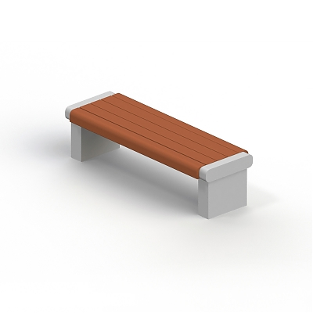
 | Установка урн | 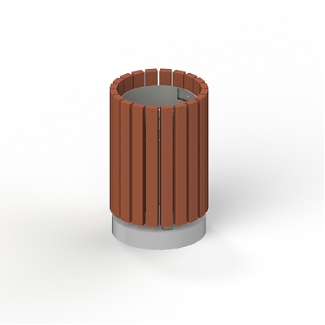
 | Установка урн | 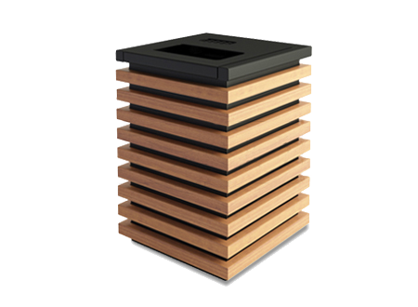
 | Обеспечение освещения дворовых территорий | 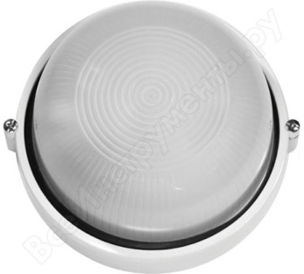
 | Обеспечение освещения дворовых территорий | 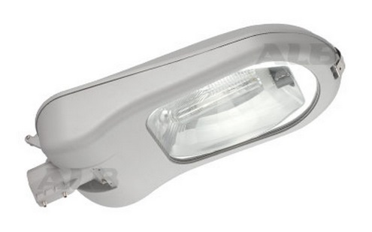
 | Обеспечение освещения дворовых территорий | 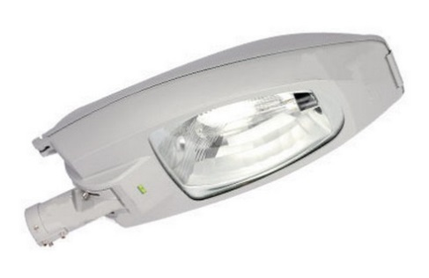
 | Обеспечение освещения дворовых территорий | 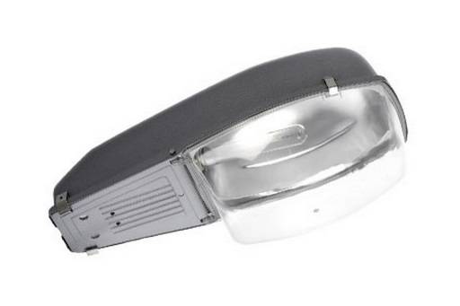

Приложение № 8
к муниципальной программе
«Формирование комфортной городской среды»
на территории муниципального образования
«Моковский сельсовет» Курского района
Курской области»

Дополнительный перечень работ
по благоустройству дворовых территорий многоквартирных домов, с приложением визуализированного перечня образцов элементов благоустройства, предполагаемых к размещению
на дворовой территории МКД

№ п/п | Перечень работ, входящих в дополнительный перечень работ | Визуализированный перечень образцов элементов благоустройства, предполагаемых к размещению на дворовой территории МКД
 | Оборудование детских площадок | Качели на деревянных стойках с оцинкованной балкой | 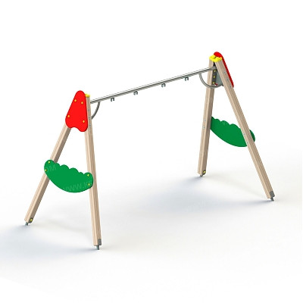
 | Оборудование детских площадок | Горки | 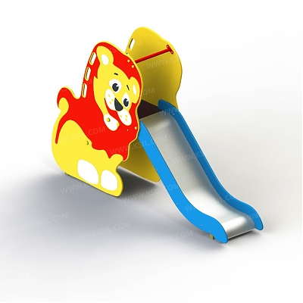  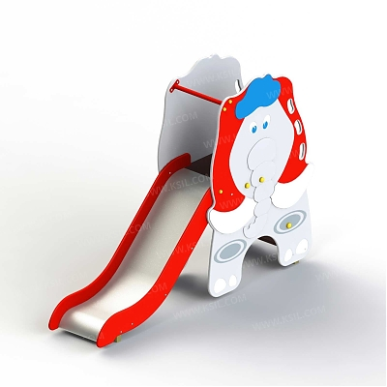
 |  | Качалки на пружине | 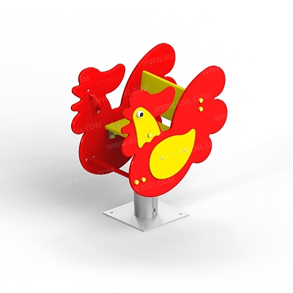  
 |  | Песочница большая (дворик) | 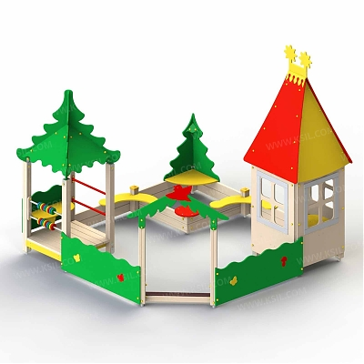
 |  | Песочница малая | 
 |  | Домик - беседка | 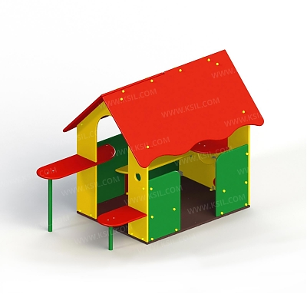  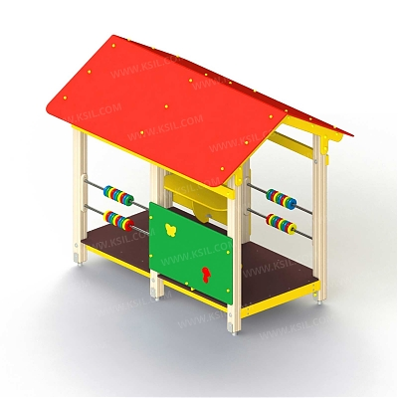
 |  | Карусели | 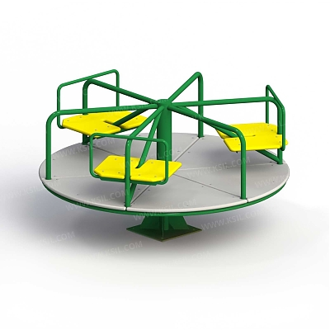  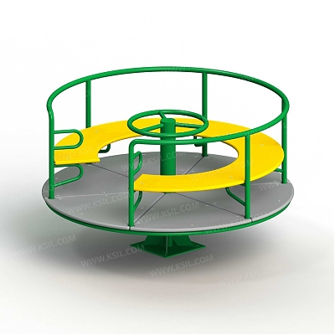
 |  | Детский игровой комплекс | 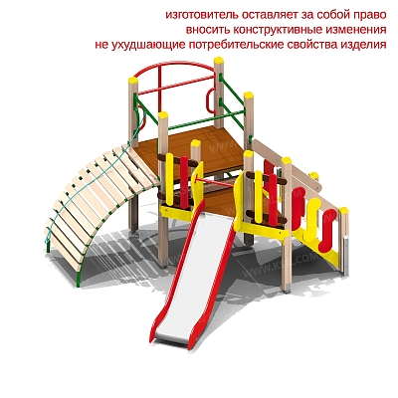  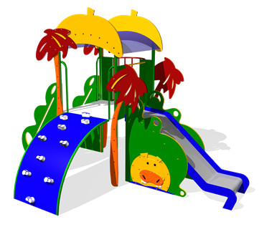
 |  | Машинки | 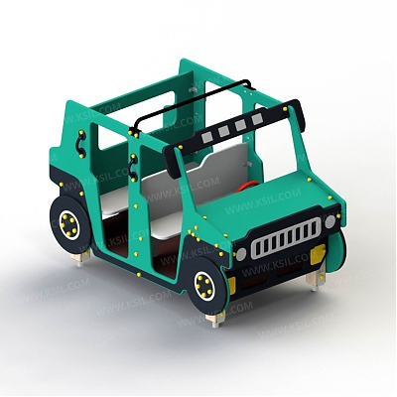  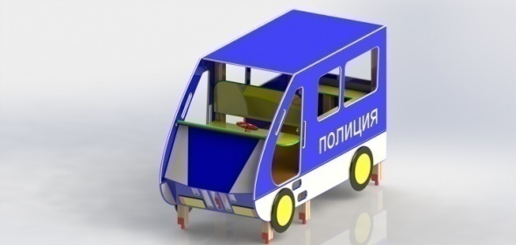  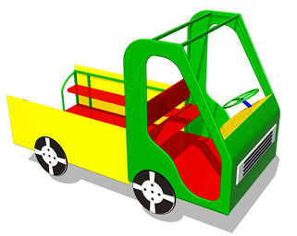
 | Оборудование спортивных площадок | Уличный тренажер | 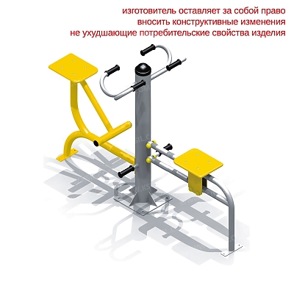  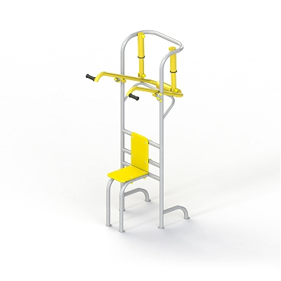  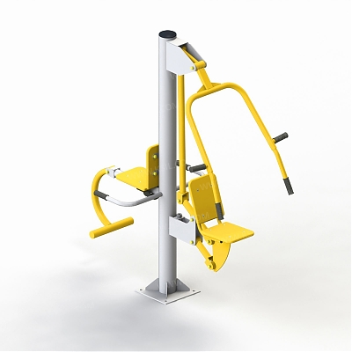
 | Оборудование спортивных площадок | Комплекс из турников и шведской стенки | 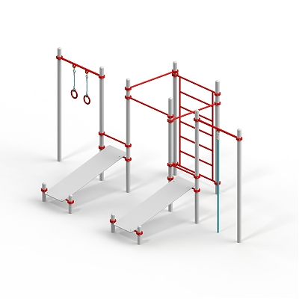  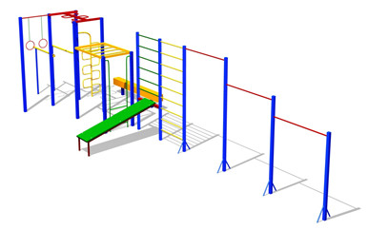
3 | Устройство автомобильных парковок | Возможна установка велосипедной стойки на автомобильной парковке | 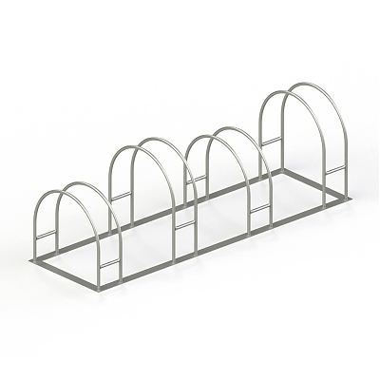
4 | Озеленение территорий | Вазоны | 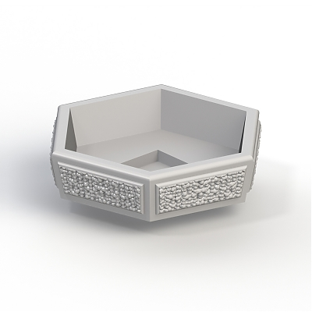

Приложение № 9
к муниципальной программе «Формирование
комфортной городской среды» на
территории муниципального образования
«Моковский сельсовет» Курского района
Курской области»

Нормативная стоимость (единичные расценки) работ по благоустройству дворовых территорий МКД, входящих в состав минимального и дополнительного перечней таких работ

Вид работ | Единица измерения | Единичная расценка, руб.
Минимальный перечень работ по благоустройству
Строительство внутриквартального, дворового проезда, автостоянки с асфальтобетонным покрытием | 1 кв. м | с бордюром  2500 |  | без бордюра  2100
Ремонт внутриквартального, дворового проезда, автостоянки с фрезерованием верхнего слоя и асфальтобетонным покрытием | 1 кв. м | с бордюром  2100 |  | без бордюра  1700
Строительство тротуара (пешеходной дорожки) с асфальтобетонным покрытием | 1 кв. м | с бордюром  2500 |  | без бордюра  2100
Ремонт тротуара (пешеходной дорожки) с фрезерованием верхнего слоя и асфальтобетонным покрытием | 1 кв. м | с бордюром  2100 |  | без бордюра  1700
Установка скамейки | 1 шт. | 350
Стоимость скамейки | 1 шт. | без спинки |  |  | со спинкой
 |  | 7500 |  |  | 7910
Дополнительный перечень работ по благоустройству
Установка стойки велосипедной | 1 шт. | 650
Стоимость стойки велосипедной | 1 шт. | 7237
Стоимость наружного освещения (стоимость светильника) | 1 шт. | на крыше дома  10370 | над подъездом дома  323
Стоимость установки светильника | 1 шт. | 1000 | 500
Посадка зеленых насаждений: | 1 шт. | 1750
- деревьев
- кустарника |  | 700
Посев газона | 1 кв. м | 350
Создание цветника, стоимость вазона | 1 шт. | 4900
Детская игровая площадка:
качели | 1 шт. | 28939
горка | 1 шт. | 67597
песочница (малая) | 1 шт. | 17893
песочница (большая, дворик) | 1 шт. | 130013
домик-беседка | 1 шт. | 54072
карусель | 1 шт. | 33240
детский игровой комплекс для младшей возрастной группы | 1 шт. | 95606
Спортивная площадка:
Комплекс из турников и шведской стенки | 1 шт. | 94939

Приложение № 10
к муниципальной программе «Формирование
комфортной городской среды» на территории
муниципального образования «Моковский сельсовет»
Курского района Курской области»

Порядок аккумулирования и расходования средств заинтересованных лиц, направляемых на выполнение дополнительного перечня работ по благоустройству дворовых территорий муниципального образования «Моковский сельсовет» Курского района Курской области

Настоящий Порядок регламентирует процедуру аккумулирования и расходования денежных средств (далее - аккумулирование средств), поступающих от собственников помещений в многоквартирных домах, собственников иных зданий и сооружений, расположенных в границах дворовой территории, подлежащей благоустройству (далее - заинтересованные лица), направляемых на выполнение дополнительного перечня работ по благоустройству дворовых территорий муниципального образования «Моковский сельсовет» Курского района Курской области в рамках подлежащей утверждению Администрацией Моковского сельсовета Курского района в установленном порядке муниципальной программы формирования комфортной городской среды на 2018–2025 годы (далее - Программа), механизм контроля за их расходованием.
В случае включения заинтересованными лицами в заявку работ, входящих в дополнительный перечень работ по благоустройству дворовых территорий, установленный Правилами предоставления и распределения в 2018–2025 годах субсидий из областного бюджета муниципальных образований Курской области на поддержку государственных программ субъектов Российской Федерации и муниципальных программ формирования комфортной городской среды в рамках реализации основного мероприятия 2.10 «Формирование комфортной городской среды» подпрограммы 2 «Обеспечение качественными услугами граждан в Курской области»», утверждёнными постановлением Администрации Курской области от 14.03.2017 № 201-па, денежные средства заинтересованных лиц перечисляются на лицевой счет администратора доходов бюджета Администрации Моковского сельсовета Курского района (далее - Администрация).
Лицевой счет для перечисления средств заинтересованных лиц, направляемых для выполнения дополнительного перечня работ по благоустройству дворовых территорий, открывает Администрация Моковского сельсовета Курского района в органах казначейства.
После утверждения дизайн-проекта общественной муниципальной комиссией и его согласования с представителем заинтересованных лиц Администрация заключает с представителями заинтересованных лиц, принявшими решение о благоустройстве дворовых территорий, соглашение, в котором указывается территория благоустройства, реквизиты счета для перечисления средств, определяются порядок и сумма перечисления денежных средств заинтересованными лицами, а также реквизиты счета, на который подлежат возврату денежные средства заинтересованных лиц в случаях определенных соглашением.
Объем денежных средств, подлежащих перечислению заинтересованными лицами, определяется в соответствии со сметным расчетом, а также исходя из нормативной стоимости (единичных расценок) работ по благоустройству дворовых территорий и объема работ, указанного в дизайн-проекте, и составляет не менее 20 процентов от общей стоимости соответствующего вида работ из дополнительного перечня работ.
Фактический объем денежных средств, подлежащих перечислению заинтересованными лицами, может быть изменен по итогам осуществления закупки товара, работы, услуги в соответствии с положениями Федерального закона от 05.04.2013 № 44-ФЗ «О контрактной системе в сфере закупок товаров, работ, услуг для обеспечения государственных и муниципальных нужд», а также с учетом стоимости фактически выполненных работ.
Перечисление денежных средств заинтересованными лицами осуществляется в течение десяти дней с момента подписания соглашения.
В случае, если денежные средства в полном объеме не будут перечислены в срок, установленный в абзаце первом настоящего пункта, то заявка такого многоквартирного дома в части выполнения дополнительного перечня работ по благоустройству территории выполнению не подлежит.
Перечень дворовых территорий, подлежащих благоустройству в рамках Программы, подлежит корректировке с включением следующих по очередности дворовых территорий, прошедших отбор в пределах лимитов бюджетных ассигнований, предусмотренных Программой. В таком случае заинтересованные лица, дворовые территории которых были включены в Программу в связи с корректировкой и их заявка предусматривает выполнение работ из дополнительного перечня, обязуются перечислить денежные средства в порядке и на условиях, определенных соглашением.
Денежные средства считаются поступившими в доход бюджета Моковского сельсовета Курского района Курской области с момента их зачисления на лицевой счет Администрации.
На сумму планируемых поступлений увеличиваются бюджетные ассигнования Администрации как главному распорядителю бюджетных средств с последующим доведением в установленном порядке лимитов бюджетных обязательств для осуществления целевых расходов, предусмотренных Программой.
Администрация осуществляет учет поступающих от заинтересованных лиц денежных средств в разрезе многоквартирных домов, дворовые территории которых подлежат благоустройству.
Администрация обеспечивает ежемесячное опубликование на официальном сайте муниципального образования «Моковский сельсовет» Курского района Курской области в информационно-телекоммуникационной сети «Интернет» данных о поступивших от заинтересованных лиц денежных средствах в разрезе многоквартирных домов, дворовые территории которых подлежат благоустройству.
Администрация ежемесячно обеспечивает направление данных о поступивших от заинтересованных лиц денежных средствах в разрезе многоквартирных домов, дворовые территории которых подлежат благоустройству, в адрес общественной муниципальной комиссии.
Расходование аккумулированных денежных средств заинтересованных лиц осуществляется Администрацией на финансирование дополнительного перечня работ по благоустройству дворовых территорий в соответствии с утвержденным дизайн-проектом благоустройства дворовых территорий, утвержденного общественной муниципальной комиссией и согласованного с представителем заинтересованных лиц.
Расходование денежных средств осуществляется путем принятия и оплаты обязательств в соответствии с бюджетным законодательством и иными нормативными правовыми актами, регулирующими бюджетные правоотношения.
Контроль за целевым расходованием аккумулированных денежных средств заинтересованных лиц осуществляется Администрацией в соответствии с бюджетным законодательством.

Приложение № 11
к муниципальной программе «Формирование
комфортной городской среды» на территории
муниципального образования «Моковский сельсовет»
Курского района Курской области»

ПОРЯДОК
разработки, обсуждения с заинтересованными лицами и утверждения дизайн-проектов благоустройства дворовых территорий, включенных в муниципальную программу «Формирование комфортной городской среды» на территории муниципального образования «Моковский сельсовет» Курского района Курской области»

1. Настоящий порядок устанавливает процедуру разработки, обсуждения с заинтересованными лицами и утверждения дизайн-проектов благоустройства дворовых территорий, включаемых в муниципальную программу «Формирования комфортной городской среды» на территории муниципального образования «Моковский сельсовет» Курского района Курской области (далее соответственно - Порядок, дизайн-проект, муниципальная программа);
2. Разработка дизайн-проектов обеспечивается Администрацией Моковского сельсовета Курского района и включает следующие этапы:
2.1. осмотр дворовых территорий, предлагаемых к благоустройству, совместно с собственниками помещений в многоквартирных домах, собственниками иных зданий и сооружений, расположенных в границах дворовой территории, подлежащей благоустройству (далее – заинтересованные лица);
2.2. подготовка дизайн-проектов;
2.3. направление дизайн-проектов для обсуждения с представителями заинтересованных лиц;
2.4. согласование дизайн-проектов с представителями заинтересованных лиц.
3. Дизайн-проекты подготавливаются в отношении дворовых территорий по заявкам, одобренным общественной муниципальной комиссией для включения в муниципальную программу, с учетом даты представления предложений заинтересованных лиц в пределах выделенных лимитов бюджетных ассигнований.
4. Содержание дизайн-проекта зависит от вида и состава планируемых работ. Дизайн-проект подготавливается в виде проектно-сметной документации и (или) в упрощенном виде - изображение дворовой территории на топографической съемке (схема благоустройства) с отображением текстового (пояснительная записка) и визуального (визуализация элементов благоустройства) описания проекта благоустройства дворовой территории исходя из минимального и (или) дополнительного перечней работ, с описанием работ и мероприятий, предлагаемых к выполнению, со сметным расчетом стоимости работ исходя из единичных расценок.
5. Разработка дизайн-проекта осуществляется с учетом местных нормативов градостроительного проектирования Администрации Моковского сельсовета Курского района. При этом показатели, установленные указанным правовым актом, учитываются в качестве максимальных.
6. Дизайн-проект, согласованный представителем заинтересованных лиц, либо замечания к нему направляются в Администрацию Моковского сельсовета Курского района в срок, не превышающий двух рабочих дней со дня его получения представителем заинтересованных лиц.
7. При наличии мотивированных замечаний дизайн-проект корректируется и повторно направляется представителю заинтересованных лиц для согласования. Представитель заинтересованных лиц в срок, не превышающий двух рабочих дней со дня получения, согласовывает откорректированный дизайн-проект.
8. В случае не урегулирования замечаний представителя заинтересованных лиц к дизайн-проекту, Администрация Моковского сельсовета Курского района передает дизайн-проект с замечаниями общественной муниципальной комиссии для проведения обсуждения с участием представителя заинтересованных лиц.
Общественная муниципальная комиссия рассматривает замечания к дизайн-проекту и принимает решение по представленным замечаниям о корректировке или об отказе в корректировке дизайн-проекта.
9. Администрация Моковского сельсовета Курского района с учетом решения общественной муниципальной комиссии направляет дизайн-проект представителю заинтересованных лиц для согласования. Представитель заинтересованных лиц в срок, не превышающий двух рабочих дней со дня получения, согласовывает дизайн-проект.
10. В случае, если в установленные настоящим Порядком сроки дизайн-проект не согласован представителем заинтересованных лиц, дворовая территория многоквартирного дома не подлежит включению в муниципальную программу.
11. Дизайн-проект после согласования заинтересованными лицами утверждается общественной муниципальной комиссией. Решение об утверждении дизайн-проекта оформляется в виде протокола заседания комиссии.

Приложение № 12
к муниципальной программе «Формирование
комфортной городской среды» на территории
муниципального образования «Моковский сельсовет»
Курского района Курской области»

Адресный перечень объектов недвижимого имущества (включая объекты незавершенного строительства) и земельных участков, находящихся в собственности (пользовании) юридических лиц и индивидуальный предпринимателей, которые подлежат благоустройству не позднее 2025 года за счет средств указанных лиц в соответствии с требованиями утвержденных в муниципальном образовании правил благоустройства

№ п/п | Наименование | Адрес

Приложение № 13
к муниципальной программе «Формирование
комфортной городской среды» на территории
муниципального образования «Моковский сельсовет»
Курского района Курской области»

Мероприятия по инвентаризации уровня благоустройства индивидуальных жилых домов и земельных участков, предоставленных для их размещения, с заключением по результатам инвентаризации соглашений с собственниками (пользователями) указанных домов (собственниками (пользователями) земельных участков) об их благоустройстве не позднее 2025 года в соответствии с требованиями утвержденных в муниципальном образовании правил благоустройства

№ п/п | Наименование | Адрес

Приложение № 14
к муниципальной программе «Формирование
комфортной городской среды» на территории
муниципального образования «Моковский сельсовет»
Курского района Курской области»

План реализации муниципальной программы «Формирование комфортной городской среды» на территории муниципального образования «Моковский сельсовет» Курского района Курской области»
Наименование контрольного события муниципальной программы | Статус | Ответственный исполнитель | Срок наступления контрольного события (дата)
Наименование контрольного события муниципальной программы | Статус | Ответственный исполнитель | 2018-2020 годы |  |  |  | 2021-2023 годы |  |  |  | 2024-2025 годы
Наименование контрольного события муниципальной программы | Статус | Ответственный исполнитель | I квартал | II квартал | III квартал | IV квартал | I квартал | II квартал | III квартал | IV квартал | I квартал | II квартал | III квартал | IV квартал
Контрольное событие N1  «Заключение соглашения между Комитетом ЖКХ и ТЭК Курской области и администрацией МО» | Муниципальная программа | Администрация Моковского сельсовета Курского района | - | 01.04. | - | - | 01.02. | - | - | - | - | 01.04. | - | -
Контрольное событие N2  «Актуализация муниципальной программы» | Муниципальная программа | Администрация Моковского сельсовета Курского района | - | 01.06. | - | - | - | 01.04. | - | - | 01.03. |  | - | -
Контрольное событие N3  «Утверждение дизайн –проекта» | Муниципальная программа | Департамент архитектуры и градостроительсства Курской области | 31.03. | - | - | - | 31.03. | - | - | - | 01.02. | - | - | -
Контрольное событие N4  «Разработка ПСД» | Муниципальная программа |  | 28.02. | - | - | - | 01.03. | - | - | - | 01.02. | - | - | -
Контрольное событие N5  «Получение положительного заключения экспертизы по ПСД» | Муниципальная программа | АУКО «Облгосэкспертиза» | - | 31.05. | - | - | - | 10.04. | - | - | 01.03. | - | - | -
Контрольное событие N6  «Объявление конкурса на СМР (строительно- монтажные работы)» | Муниципальная программа | Администрация Моковского сельсовета Курского района | - | 30.06. | - | - | - | 31.05. | - | - | 01.03. | - | - | -
Контрольное событие N7  «Заключение договора с победителем конкурсного отбора» | Муниципальная программа | Администрация Моковского сельсовета Курского района | - | - | 31.07. | - | - | - | 31.07. | - | - | - | 01.06. | -
Контрольное событие N8  «Завершение работ» | Муниципальная программа | Администрация Моковского сельсовета Курского района | - | - | - | 01.10. | - | - | - | 01.10. | - | - | - | 01.10.

Приложение № 15
к муниципальной программе «Формирование
комфортной городской среды» на территории
муниципального образования «Моковский сельсовет»
Курского района Курской области»

Мероприятия по проведению работ по образованию земельных участков, на которых расположены многоквартирные дома, работ по благоустройству дворовых территорий, которые софинансируются из бюджета Курской области

№ п/п | Наименование | Адрес

